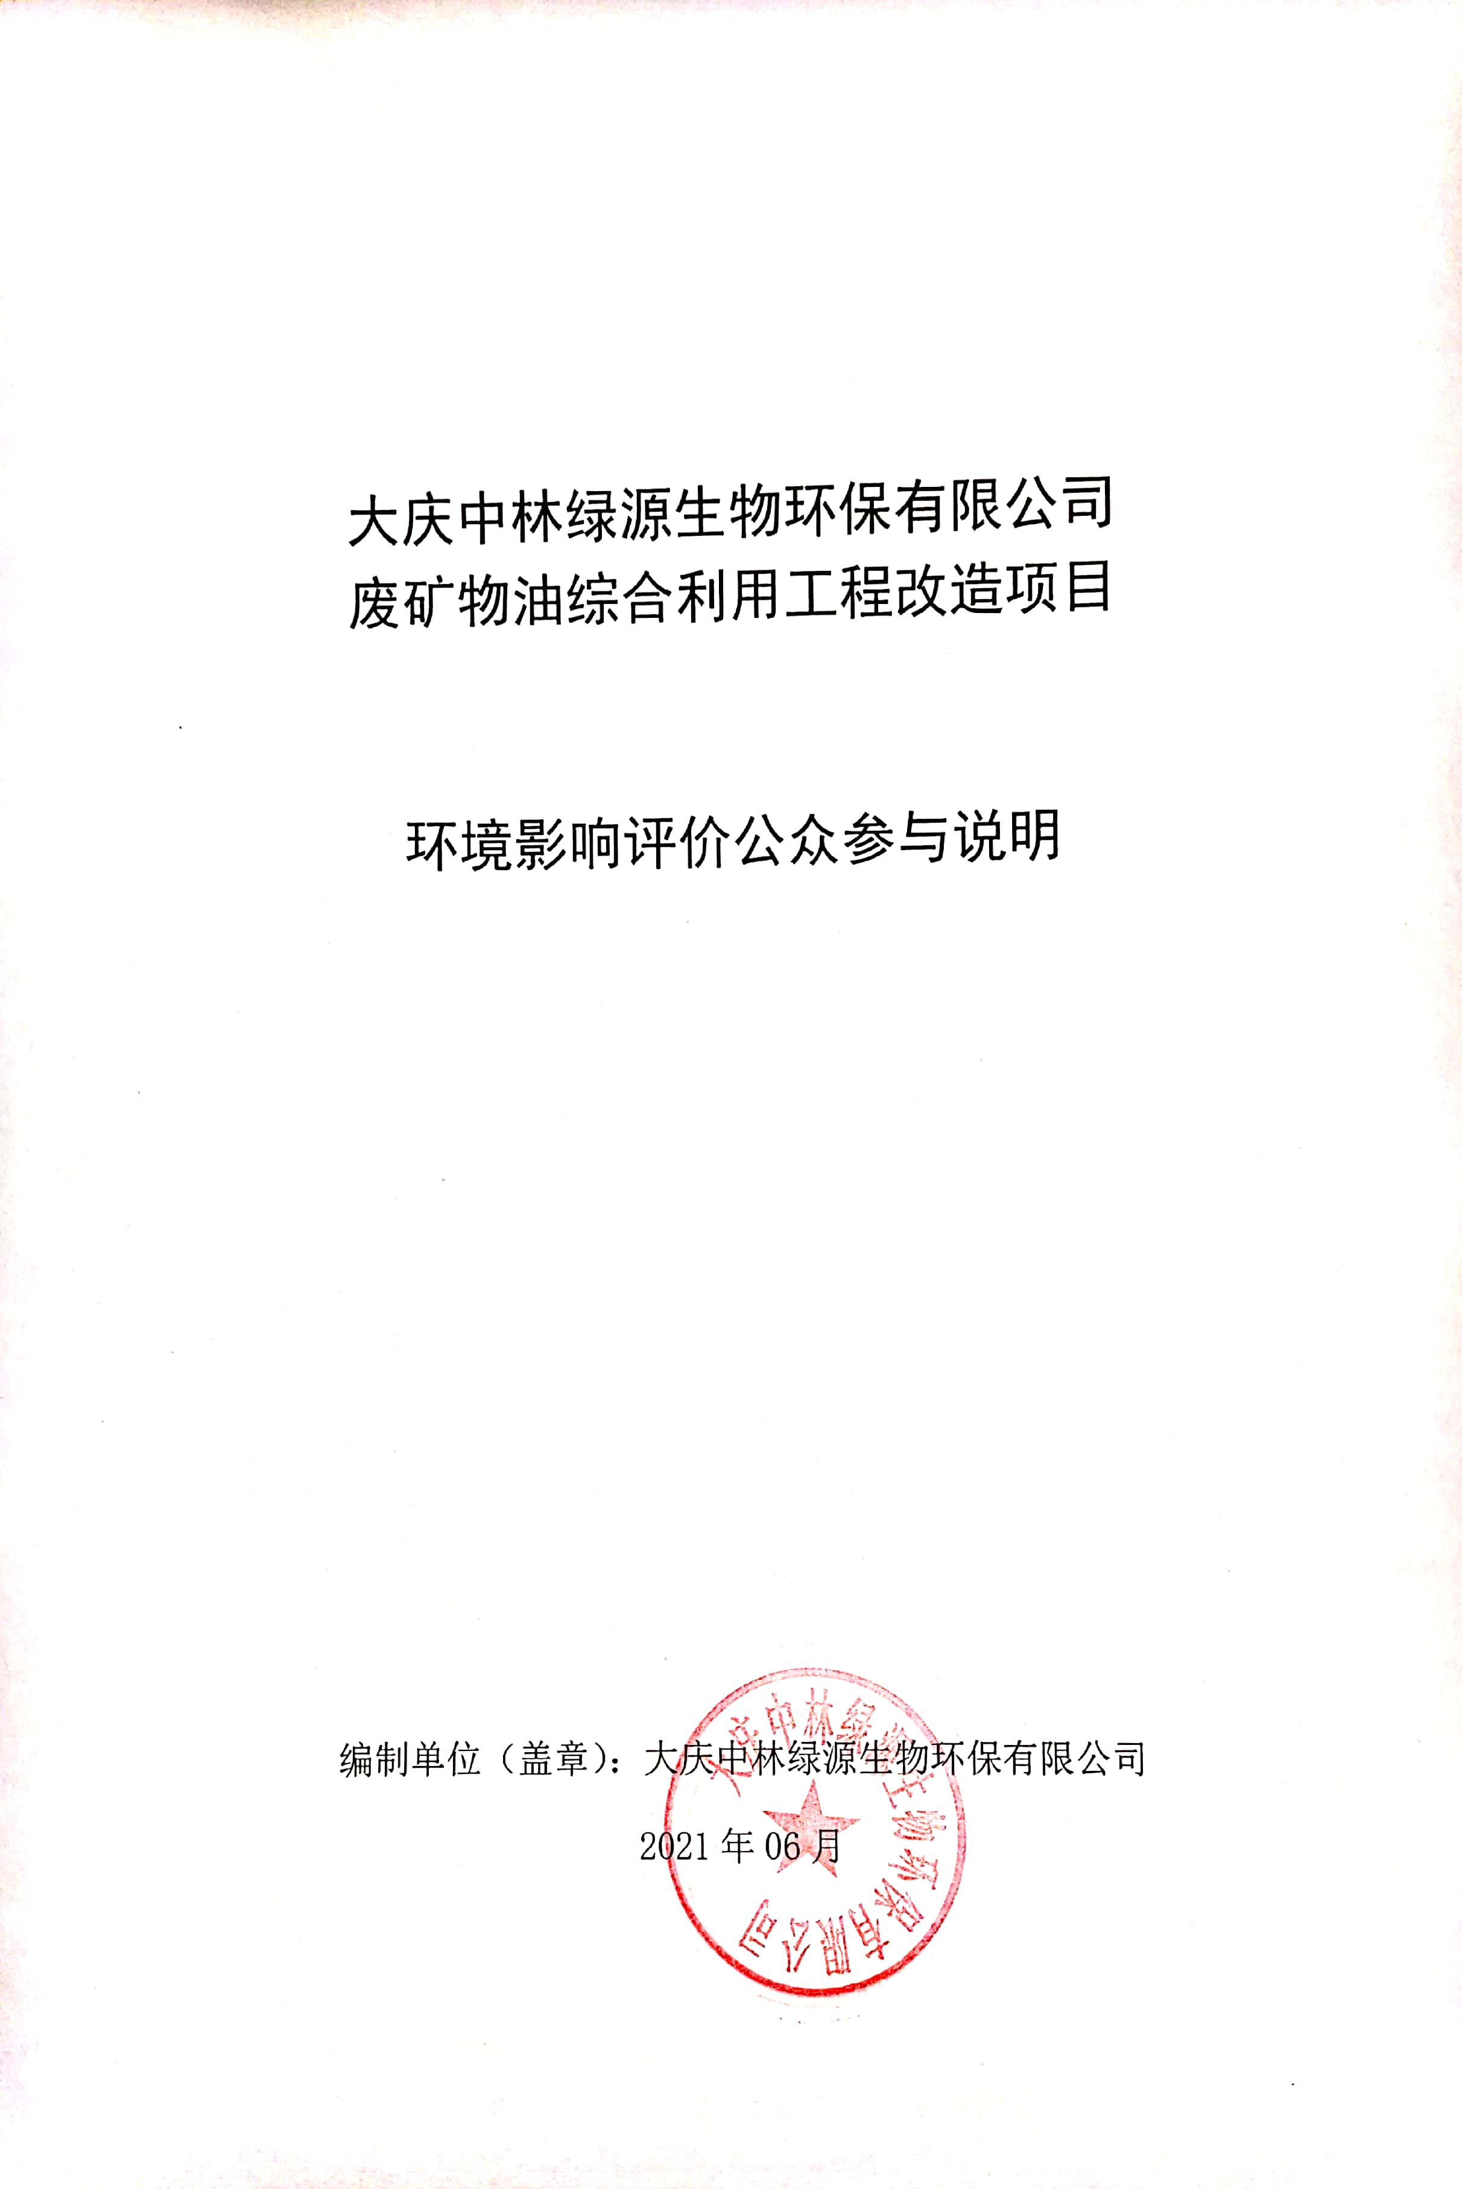

1 概述
大庆中林绿源生物环保有限公司废矿物油综合利用工程改造项目拟建地点位于大庆市龙凤区龙凤镇刘高手屯南约2km东干线西侧约50m，本项目利用原有厂区，占地为工业用地，项目用地属于油田用地区。主要工程内容包括：对大庆中林绿源生物环保有限公司污油泥资源化、无害化项目中现有3万t/a采用“热水破乳、隔油工艺”处理污油泥的装置进行技术升级和产能扩建，改扩建后停用现有3万t/a“热水破乳、隔油工艺”，采用热解析工艺，新建热解析装置2套，污油泥总处理能力为10万吨/年。配套建设45m(长) ×30m（宽）×6m（高）和50m（长）×16m（宽）×6m（高）污油泥土库棚2座，污油泥棚下设1.2m高围堰。另外，建设100m （长）×30m（宽）×2.8m（深）(地面以下1.5m，地面以上1.3m)污油泥池1座。工程总投资为450万元。
按照《中华人民共和国环境影响评价法》、《环境影响评价公众参与办法》（209.1.1），等法律法规的有关要求，我公司组织开展拟建项目的公众参与工作。本次公众参与主要采取网络公示、张贴公示、报纸公开等方式进行，征求意见的对象主要为刘高手屯、建工二村、农牧场三屯等。
第一次征求意见时间为2021年3月3日起，在公示期内没有收到反馈意见和建议；第二次征求意见稿时间为2021年5月24日起10个工作日，在公示期内没有收到反馈意见和建议。第三次全本公示时间为2021年6月17日。

2 首次环境影响评价信息公开情况

2.1公开内容及日期

2.1.1公开内容
根据《环境影响评价公众参与办法》（2019.1.1），大庆中林绿源生物环保有限公司废矿物油综合利用工程改造项目首次公开信息内容如下：
（一）建设项目的名称及概要
名 称：废矿物油综合利用工程改造项目
建设内容：大庆龙凤区龙凤镇刘高手村东干线西侧，即大庆中林绿源生物环保有限公司院内，对现有3万吨/年废矿物油综合利用工程进行技术改造，技术改造后污油泥处理能力为10万吨/年，新建2套热解析装置，配套建设30m×45m和16m×50m污油泥土库棚两座，40m×150m油泥储池1座，工程总投资为450万元。
选址选线：本工程位于黑龙江省大庆市龙凤区龙凤镇刘高手村东干线西侧，工程在选址现有厂区，设备设施布局合理利用现有厂区空地，项目所在地位置地势较平坦，属划定危险废物处置区。
（二）建设项目的建设单位的名称和联系方式
名 称：大庆中林绿源生物环保有限公司
联系方式：18645909151 联系人：张亚男
通讯地址：大庆龙凤区龙凤镇刘高手村东干线西侧大庆中林绿源生物环保有限公司
email：380164993@qq.com
（三）承担评价工作的环境影响评价机构的名称和联系方式
名 称：黑龙江省合壹环保科技有限公司
联系方式：13836859955 联系人：何泉
通讯地址：黑龙江省大庆市龙凤区东城领秀D座商服
email：hljheyihuanbao@163.com
（四）公众提交公众意见表的主要方式和途径
本项目现正在环境影响评价报告书征求意见稿编制过程中，公众可以通过电话、电子邮件、邮局等方式向建设单位提出与环境影响评价相关的意见。
（五）公众意见表的网络链接
见附件。

2.1.2公开日期
本项目首次公开日期为2021年3月1日，而环评单位接收委托的时间为2021年2月25日，满足《环境影响评价公众参与办法》（2019.1.1）第九条：建设单位应当在确定环境影响报告书编制单位后7个工作日内，通过其网站、建设项目所在地公共媒体网站或者建设项目所在地相关政府网站（以下统称网络平台），公开信息的要求。

2.2公开方式

2.2.1网络
本项目于2021年3月3日在大庆中林绿源生物环保有限公司网站上首次公开信息，具体网址：http://dqzlly.com/news/2021-03-01/36.html；符合《环境影响评价公众参与办法》相关要求，网络公示截图见下图2-1。

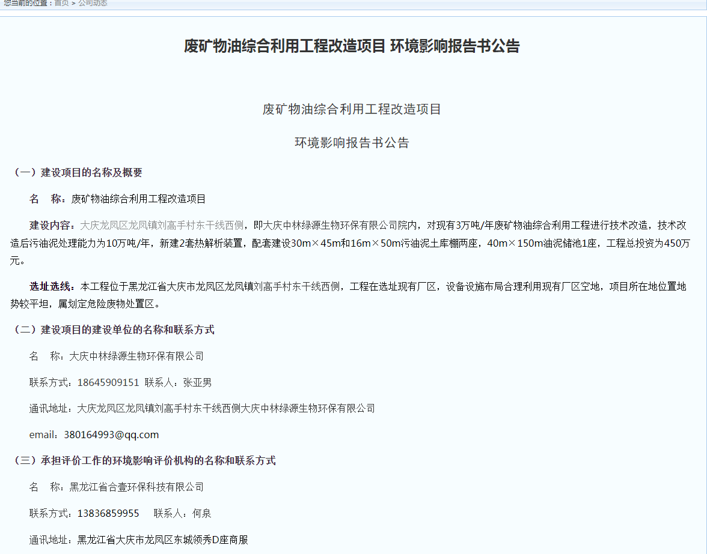

图2-1 首次网络公示截图

2.2.2其他
无

2.3公参意见情况
无公众意见反馈。

3征求意见稿公示情况

3.1公示内容及时限
一、征求意见稿获取方式和途径：
1、获取环境影响报告书征求意见稿网址链接：
https://pan.baidu.com/s/1BDVHccNbL61i3ykO5ftz4Q 提取码：ms8k
2、查阅纸版方式：
地址：大庆中林绿源生物环保有限公司
联系人：张亚男/18645909151邮箱：380164993@qq.com
二、征求意见范围：
征求意见范围为项目周边的公民、法人和其他组织。根据本项目的环境影响评价的范围，征求意见范围主要为刘高手屯、建工二村、农牧场三屯等。
三、公众意见表下载网址：
http://www.mee.gov.cn/xxgk2018/xxgk/xxgk01/201810/t20181024_665329.html
- 公众提出意见方式和途径：
公众可电话、信函、电子邮件等方式向我单位反馈意见
五、公众提出意见起止时间：
本公示发布后10个工作日，2021年5月24日~6月4日

大庆中林绿源生物环保有限公司
2021年5月23日

3.2公示方式

3.2.1网络
本项目于2021年5月23日在大庆中林绿源生物环保有限公司网站上公开信息，具体网址：http://dqzlly.com/news/2021-05-25/37.html；符合《环境影响评价公众参与办法》相关要求，网络公示截图见下图3-1。
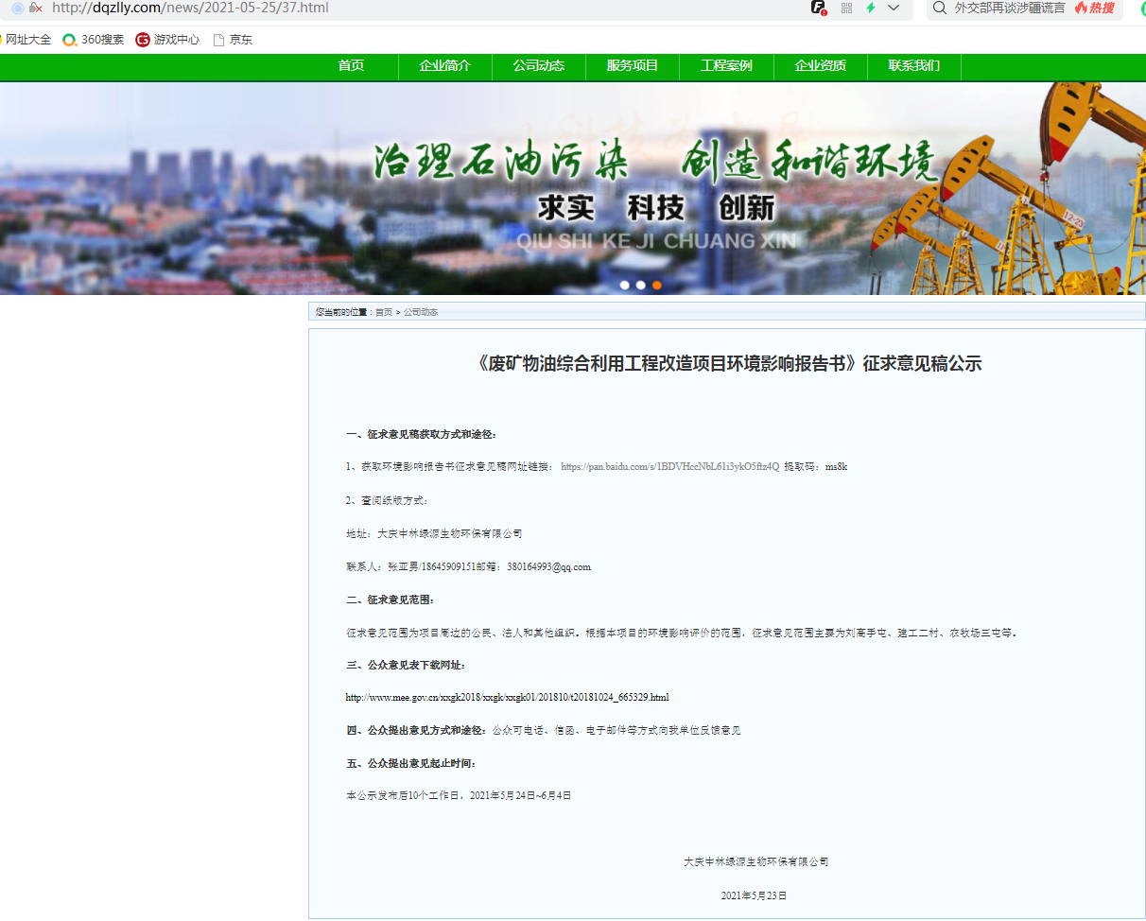

图3-1 征求意见稿网络公示截图

3.2.2报纸
我单位分别于2021年5月27日和2021年5月28日在《大庆油田报》上进行征求意见稿公示。《大庆油田报》属于项目所在地当地主要报纸，公众较易接触，且报纸公示时间位于2021年5月24日-2021年6月4日时间段内，满足《环境影响评价公众参与办法》相关要求，报纸公开截图见下图3-2、3-3。
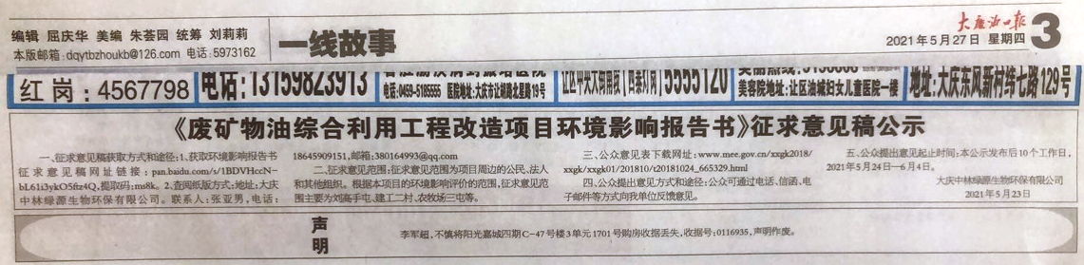

图3-2 征求意见稿报纸一次公示

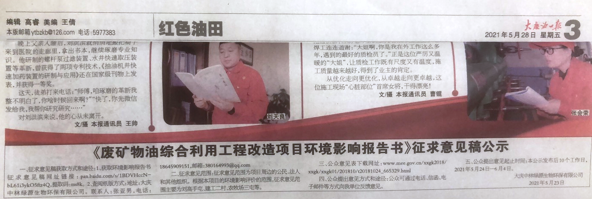

图3-3 征求意见稿报纸二次公示

3.2.3张贴
项目选取了项目周边刘高手屯、建工二村、农牧场三屯等村屯。公示时间为2020年5月24日-2021年6月4日，满足《环境影响评价公众参与办法》相关要求，粘贴公开截图见下图3-4。

邹黄毛屯
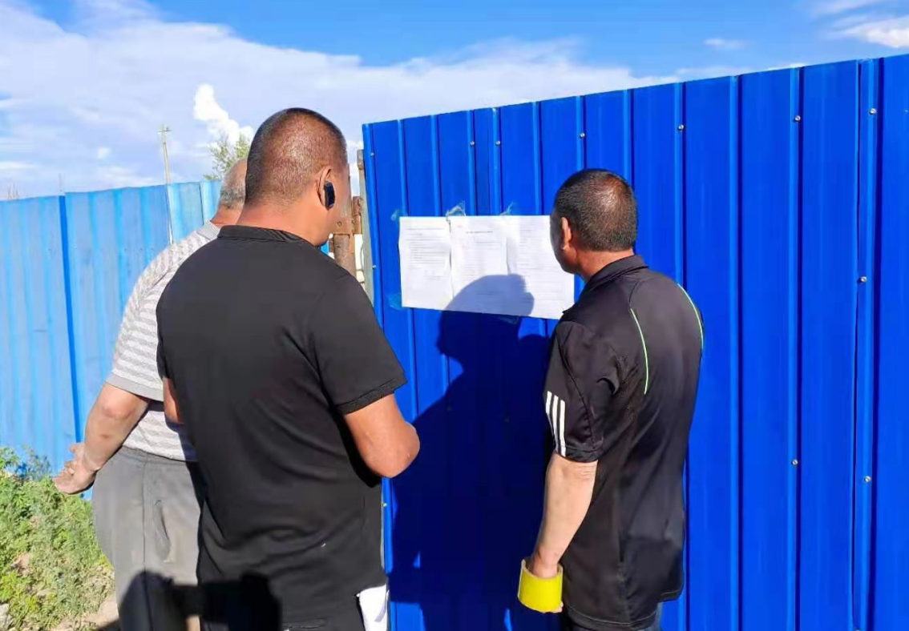

建工二村

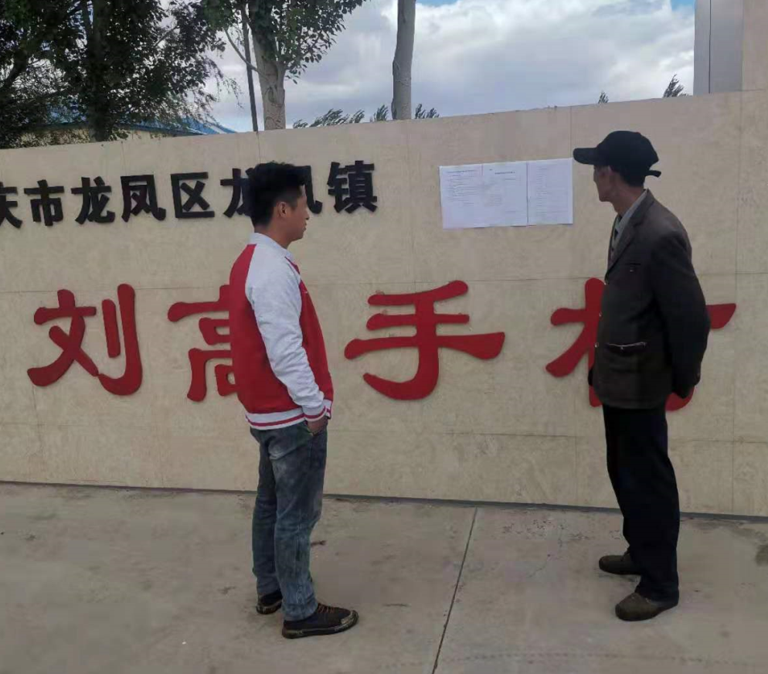

刘高手屯

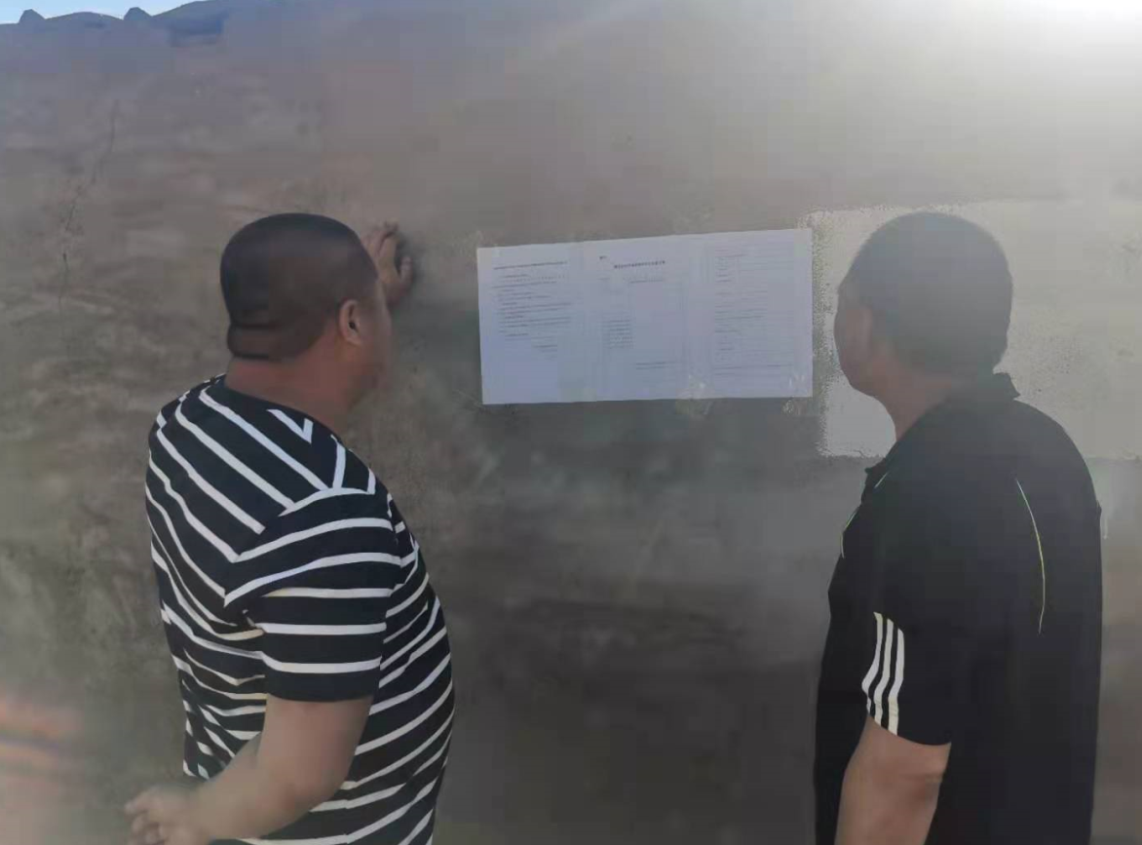

农牧场三屯

图3-4 征求意见稿张贴公示

3.2.4其他
无

3.3查阅情况
根据《环境影响评价公众参与办法》（2019.1.1）的相关要求项目设置了两个报告书征求意见稿查阅地点，并公示了专门的联系人和联系电话：
名 称：大庆中林绿源生物环保有限公司
联系方式：18645909151
联系人：张亚男

3.4公众提出意见情况
在征求意见稿公示期间，未收到人员反馈。

4其他公众参与情况

4.1公众座谈会、听证会、专家论证会等情况
项目未召开公众座谈会、听证会、专家论证会。

4.2其他公众参与情况
无。

4.3宣传科普情况
项目工艺内容简单，未进行宣传科普。

5公众意见处理情况

5.1公众意见概述和分析
未收到公众反馈意见。

5.2公众意见采纳情况
无。

5.2公众意见未采纳情况
无。

6报批前公开情况

7其他
所有项目相关的公参公示资料均存档于大庆中林绿源生物环保有限公司备查。

8诚信承诺
本单位已按照《环境影响评价公众参与管理办法》的相关要求，在大庆中林绿源生物环保有限公司废矿物油综合利用工程改造项目环境影响报告书编制阶段开展了公众参与工作，在环境影响报告书中充分采纳了公众提出的与环境影响相关的合理意见，并按照要求编制了公众参与说明。
我单位承诺，本次提交的《大庆中林绿源生物环保有限公司废矿物油综合利用工程改造项目环境影响评价公众参与说明》内容客观、真实，未包含依法不得公开的国家秘密、商业秘密、个人隐私。如存在弄虚作假、隐瞒欺骗等情况及由此导致的一切后果由我公司承担全部责任。公众参与承诺函见附件。

9附件：公众参与诚信承诺书
大庆中林绿源生物环保有限公司废矿物油综合利用工程改造项目环境影响评价公众参与承诺函
大庆中林绿源生物环保有限公司承诺如下：
我单位已按照《环境影响评价公众参与办法》（2019.1.1）要求，在《大庆中林绿源生物环保有限公司废矿物油综合利用工程改造项目环境影响报告书》编制阶段开展了公众参与工作，在环境影响报告书中充分采纳了公众提出的与环境影响相关的合理意见，对未采纳的意见按要求进行了说明，并按照要求编制了公众参与说明。
我单位承诺，本次提交的《大庆中林绿源生物环保有限公司废矿物油综合利用工程改造项目环境影响评价公众参与说明》内容客观、真实，未包含依法不得公开的国家秘密、商业秘密、个人隐私。如存在弄虚作假、隐瞒欺骗等情况及由此导致的一切后果由大庆中林绿源生物环保有限公司承担全部责任。

承诺单位（盖章）：大庆中林绿源生物环保有限公司
承诺时间： 2021年06月

